Wirtschaftsinformatik  
Jahrgang 2022 Kurs A  
Projekt Website

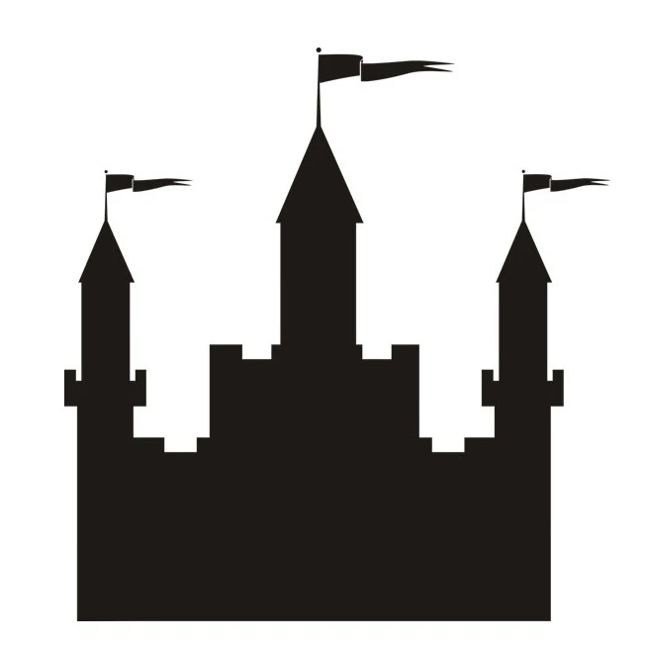

Royale Chocolate Design

Von  
Danilo Weber  
Felix Gebhardt  
Michaela Ohmmayer  
Luka Dvorak

Inhalt

Aufgabenstellung 3

Ideenfindung 3

Durchführung 3

Zeitplan 3

Design 4

Name und Logo 5

Farbwahl 5

Aufbau der Website 5

Landingpage/Home 6

Produkte 6

Herstellung 6

Geschenkideen 6

Über Uns 6

Kontakt 6

Technische Details 6

Probleme bei der Durchführung 6

# Aufgabenstellung

Erstellen Sie eine statische Website, welche einen Mobile-First Ansatz verfolgt. Sie sollte mindestens fünf Unterseiten haben, und es sollte sich mindestens ein „Call to Action“ finden, bei dem ein Besucher der Website dazu aufgefordert wird mit der Seite zu interagieren. Dabei sollte vor allem HTML 5 und CSS verwendet werden, es wurde aber offen gelassen auch Bootstrap und Javascript zu nutzen.

# Ideenfindung

Am 21. Oktober 2022 trafen wir uns erstmals zu einem ersten Abstimmen und zur Ideenfindung. Es ging erstmal vor allem darum eventuelle Vorkenntnisse von uns zu finden und einen Projektleiter zu bestimmen. Relativ schnell war klar, dass Felix Gebhart die Leitung übernimmt, da er als einziger schon Erfahrungen im Webdesign und mit HTML hatte. Bis zum nächsten Termin sollte sich dann jeder Gedanken machen, für was für ein Produkt unsere Webseite sein soll.

Am 24. Oktober trafen wir uns dann online zur Produktfindung. Es gab verschiedene Vorschläge, unter anderem wurde eine Brotschneidemaschinenhersteller, ein Goldschmied und ein Pralinenhersteller vorgeschlagen. Wir entschieden uns recht schnell für die Pralinen, da wir hier die meisten Möglichkeiten sahen.   
Anschließend fingen wir an verschiedene Aufgaben zu verteilen:

# Durchführung

Felix Gebhardt sollte sich einen groben Zeitplan überlegen und schon einmal ein Grundgerüst der Website basteln, Michaela Ohmayer sollte sich um einen Vorschlag für ein Layout kümmern und die anderen sollten sich Gedanken um Namen und Logo machen. Beim nächsten Termin wurden dann Zeitplan und Design vorgestellt

## Zeitplan

Mit sieben Wochen Zeit sollten wir genug Zeit haben, um jeden der Schritte ausführlich miteinander zu besprechen und durchzuführen. Als erstes sollte am 8.11. die Webseite inhaltlich und funktionell fertig sein. Es sollten keine Änderungen an der Grundstruktur und an den Texten gemacht werden müssen. Nach 4 Wochen, am 22.11, sollte dann das finale Design stehen, es sollte also graphisch nichts mehr geändert werden müssen. Alle Bilder sollten da sein und auch das Logo sollte final fertig sein. Im Prinzip sollte die Webseite fertig sein, es sollten nur noch maximal kleine Änderungen gemacht werden müssen. Bis zum 6.12. sollte dann der Pitch bereit sein, sodass wir noch genug Zeit haben, diesen auch zu üben und vorzubereiten, und an den letzten Tagen sollte dann noch abschließend diese Dokumentation erstellt werden.

## Design

Das graphische Design wurde federführend von Michaela Ohmayer übernommen. Sie erstellte zunächst ein Konzept, über welches wir uns dann abstimmten, anschließend verfeinerte sie es zu dem, was heute zu sehen ist.  
Das eigentliche Schreiben der Seite übernahmen vor allem Felix Gebhardt und Danilo Weber, wobei jedoch alle Teilnehmer des Projekts jeweils eine Unterseite zugeteilt bekamen. Ein Problem dabei war vor allem die Einbindung von Bootstrap, da wir es trotz nicht vorhandener Vorkenntnisse verwenden wollten, da es uns Möglichkeiten bietet, die wir nur mit HTML und CSS nicht haben, vor allem wenn man in Betracht zieht, dass wir auch in den kommenden Semestern damit arbeiten wollen.

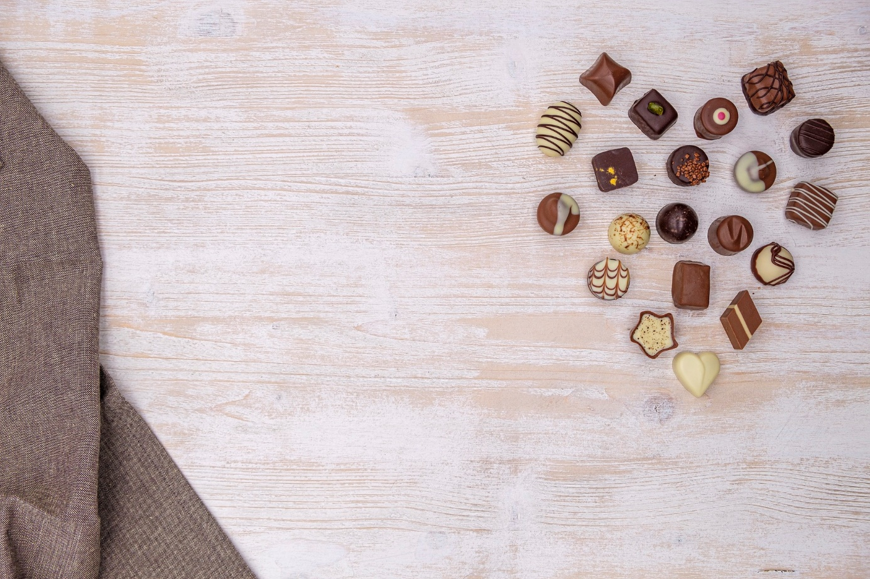

Handgefertigt

Individuell

Nachhaltig

**Unsere**

**Pralinen**

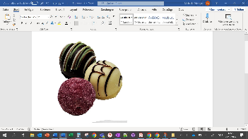

**Home** | Produkte | Herstellung | Besondere Anlässe | Kontakt

**Unsere**

**Pralinen**



**Home** | Produkte | Herstellung | Besondere Anlässe | Kontakt



**Handgefertigt**

**Individuell**

Mit viel Liebe und Zuneigung fertigen wir unsere Pralinen. Weiterer Text Text Text Text Text Text Text Text Text Text Text Text Text Text Text Text Text Text Text Text Text Text Text Text Text Text Text Text Text Text Text Text Text Text Text Text Text Text Text Text Text Text Text

Auf unsere Kundenwünsche gehen wir individuell ein. … Weiterer Text Text Text Text Text Text Text Text Text Text Text Text Text Text Text Text Text Text Text Text Text Text Text Text Text Text Text Text Text Text Text Text Text Text Text Text Text Text Text Text Text Text Text

Erste Designvorschläge

### Name und Logo

Der Name war tatsächlich erstaunlich schnell gefunden. Wir wollten, dass man am Namen erkennt, was die Firma macht, und dass es edel wirkt. „Royal Chocolate Design“ war geboren.  
Beim Logo waren wir uns dann nicht ganz so schnell einig. Es gab einige Vorschläge, bei denen jedoch viel Diskussionsbedarf bestand. Entweder wirkte das Logo nicht edel, es war zu schlicht, oder zu verspielt. Allein über eine Schriftart für die Initialen R, C und D haben wir knapp eine Stunde diskutiert. Am Ende haben wir uns dann für ein schwarzes Piktogramm eines Schlosses entschieden, da ein Schriftzug für einen Wiedererkennungseffekt der Marke nicht notwendig ist.

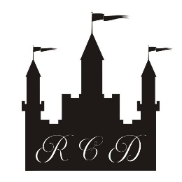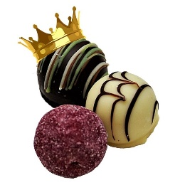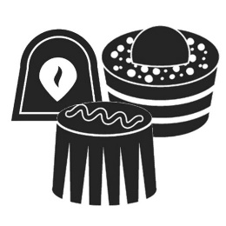

Verschiedene Logovorschläge

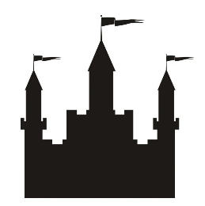

Endgültiges Logo

### Farbwahl

Auch bei der Farbwahl war das Ziel möglichst schlicht und Edel zu wirken. Den Hintergrund hatten wir zunächst nur weiß, allerdings ist uns bei der Nutzung der Seite dann aufgefallen, dass es eher unangenehm und kalt wirkt. Deshalb habe wir uns nach einigen Versuchen auf ein Weiß mit einem leichten Rotstich (#FFF7F3) entschieden, da diese Farbe deutlich angenehmer ist.  
Als Schriftfarbe setzen wir klassisch auf schwarz im Vordergrund und grau im Hintergrund.

## Aufbau der Website

Um die Aufgabenstellung zu erfüllen, einigten wir uns darauf, dass wir neben der Landingpage noch die Unterseiten Produkte, Herstellung, Geschenkideen, über uns und Kontakt haben wollten. Dazu kam noch das obligatorische Impressum, welches jede Seite haben muss.  
Eine weitere Anforderung von uns an uns selbst war, dass man über das Logo oben links immer zurück zu Landingpage kommt, und dass oben rechts bei kleineren Endgeräten immer das „Hamburgermenu“ zu sehen ist Außerdem sollte die Seite leicht und verständlich zu bedienen sein, und natürlich auch gut aussehen.

### Landingpage/Home

Die Landingpage soll einen kurzen Überblick über das Unternehmen schaffen. Der Slogan „handgefertigt, individuell, nachhaltig“, oben im Bild mit Links zu den entsprechenden Containern, soll kurz erklären, wofür das Unternehmen steht.

### Produkte

Hier wird eine Auswahl von Pralinen Angeboten. Im Kartendesign gibt es für jedes Produkt eine kurze Beschreibung und den Preis. Auf verschiedenen Geräten passt sich an, wie viele Karten nebeneinander erscheinen

### Herstellung

Beim Reiter Herstellung soll im selben Design wie bei der Landingpage kurz beschrieben werden, wie die Pralinen hergestellt werden. Die Bilder haben wir selbst gemacht.

### Geschenkideen

Verschiedene Geschenkideen werden präsentiert. Hier findet sich auch der erste „Call to Action“ mit dem Aufruf, das Unternehmen zu kontaktieren. Verwendet wurde wieder das Design von der Landingpage.

### Über Uns

Eine kurze Vorstellung des Teams. Hier wieder im Kartendesign wie bei den Produkten. Als Demonstration haben wir uns selbst in die Rollen der Mitarbeitenden gesetzt.

### Kontakt

Hier findet sich die Adresse des Unternehmens, außerdem ein ausfüllbares Formular. Hier landet man auch über den Link auf der Seite „Geschenkideen“

# Technische Details

Breakpoints, Bootstrap vs CSS vs Framework, Aufgetretene Probleme

# Probleme bei der Durchführung

Selbstverständlich lief das Projekt nicht immer nach Plan. Das größte Problem war, dass wir uns nicht an unseren uns selbst auferlegten Zeitplan gehalten haben, und so gegen Ende noch einige Aufgaben offen waren. Außerdem hatten mir mit dem Prozess des Schreibens teilweise größere Probleme, da nur eine Person in der Gruppe Vorkenntnisse von HTML hatte, und alle andere es sich frisch aneignen mussten. Dies ist auch ein Grund für die Verzögerungen.

Abschließend haben wir jedoch fast alles geschafft, was wir uns vorgenommen hatten, und die Website ging am Abend des 8.12.2022 final online.